3. Úroveň vzdělání obyvatelstva ČR podle výsledků sčítání lidu
v roce 2011

Při sčítání lidu v roce 2011 dosahovala celá třetina obyvatel ve věku 15 a více let středního vzdělání (nebo vyučení) bez maturity. Druhou největší skupinu s podílem 27,1 % osob tvořili lidé s úplným středním vzděláním. Vysokoškolského vzdělání dosáhl přibližně každý osmý z obyvatel 15letých a starších. Celkově tak již více než dvě pětiny obyvatel získaly v průběhu svého života vzdělání s maturitou nebo vyššího stupně. Podíl osob, které dosáhly nejvýše základního vzdělání, naopak klesl na méně než pětinu.

Obyvatelstvo ve věku 15 a více let podle nejvyššího ukončeného vzdělání a pohlaví k 26. 3. 2011
Nejvyšší ukončené vzdělání | abs. |  |  | v %
 | celkem | muži | ženy | celkem | muži | ženy
Celkem | 8 947 632 | 4 345 817 | 4 601 815 | 100,0 | 100,0 | 100,0
bez vzdělání | 42 384 | 19 698 | 22 686 | 0,5 | 0,5 | 0,5
neukončené základní | 29 488 | 13 710 | 15 778 | 0,3 | 0,3 | 0,3
základní | 1 542 114 | 565 306 | 976 808 | 17,2 | 13,0 | 21,2
střední vč. vyučení (bez maturity) | 2 952 112 | 1 703 103 | 1 249 009 | 33,0 | 39,2 | 27,1
úplné střední (s maturitou) | 2 425 064 | 1 069 042 | 1 356 022 | 27,1 | 24,6 | 29,5
v tom:
všeobecné | 610 759 | 219 972 | 390 787 | 6,8 | 5,1 | 8,5
odborné | 1 814 305 | 849 070 | 965 235 | 20,3 | 19,5 | 21,0
nástavbové | 247 937 | 88 213 | 159 724 | 2,8 | 2,0 | 3,5
vyšší odborné | 117 111 | 43 061 | 74 050 | 1,3 | 1,0 | 1,6
vysokoškolské | 1 114 731 | 577 685 | 537 046 | 12,5 | 13,3 | 11,7
v tom:
bakalářské | 179 355 | 74 998 | 104 357 | 2,0 | 1,7 | 2,3
magisterské | 881 592 | 465 401 | 416 191 | 9,9 | 10,7 | 9,0
doktorské | 53 784 | 37 286 | 16 498 | 0,6 | 0,9 | 0,4
nezjištěno | 476 691 | 265 999 | 210 692 | 5,3 | 6,1 | 4,6

Nelze pominout ani množství osob, u nichž zůstalo při sčítání 2011 vzdělání nezjištěno. Podobně jako u jiných ukazatelů, podíl nezjištěných údajů o nejvyšším ukončeném vzdělání byl v roce 2011 výrazně vyšší než v předchozích sčítáních a přesáhl 5 % z populace 15letých a starších. Naopak zastoupení osob bez vzdělání mezi obyvatelstvem není početně významné a je víceméně dlouhodobě konstantní (skupina tzv. nevzdělatelných osob).

Obyvatelstvo ve věku 15 a více let podle nejvyššího ukončeného vzdělání a věku k 26. 3. 2011 (v %)
Věk | Počet obyvatel celkem | bez vzdělání | základní vč. neukonče-  ného | střední vč. vyučení | úplné střední | nástavbové a vyšší odborné | vysoko-  školské | nezjištěno
Celkem | 100,0 | 0,5 | 17,6 | 33,0 | 27,1 | 4,1 | 12,5 | 5,3
15 - 19 | 100,0 | 0,3 | 76,9 | 6,1 | 5,9 | 0,1 | - | 10,8
20 - 24 | 100,0 | 0,4 | 10,2 | 20,9 | 51,1 | 3,4 | 8,1 | 5,8
25 - 29 | 100,0 | 0,5 | 7,0 | 24,0 | 32,1 | 5,9 | 23,3 | 7,2
30 - 34 | 100,0 | 0,5 | 6,2 | 29,7 | 31,9 | 6,5 | 18,6 | 6,6
35 - 39 | 100,0 | 0,4 | 5,6 | 39,0 | 30,2 | 4,8 | 14,3 | 5,8
40 - 44 | 100,0 | 0,4 | 5,9 | 38,5 | 31,6 | 3,5 | 14,5 | 5,6
45 - 49 | 100,0 | 0,5 | 7,7 | 37,7 | 30,5 | 3,5 | 15,2 | 4,9
50 - 54 | 100,0 | 0,5 | 11,0 | 41,8 | 24,7 | 3,6 | 14,2 | 4,3
55 - 59 | 100,0 | 0,5 | 16,6 | 41,2 | 22,8 | 3,8 | 11,8 | 3,2
60 - 64 | 100,0 | 0,4 | 16,1 | 42,2 | 24,7 | 4,2 | 9,8 | 2,6
65 - 69 | 100,0 | 0,4 | 21,2 | 36,5 | 23,5 | 5,0 | 11,0 | 2,4
70 - 74 | 100,0 | 0,5 | 28,1 | 35,0 | 21,4 | 4,3 | 8,3 | 2,5
75 - 79 | 100,0 | 0,6 | 35,0 | 33,0 | 17,1 | 3,6 | 8,0 | 2,7
80 + | 100,0 | 0,8 | 40,4 | 32,5 | 13,4 | 3,0 | 6,3 | 3,6
nezjištěno | 100,0 | 2,1 | 8,1 | 10,8 | 5,7 | 1,0 | 2,4 | 70,0

Postupné zvyšování vzdělanostní úrovně obyvatelstva v uplynulých desetiletích dokládá i struktura populace podle vzdělání a věkových skupin zjištěná při sčítání v roce 2011. S rostoucím věkem vzrůstá podíl osob s pouze základním vzděláním na úkor vyšších stupňů vzdělání, především úplného středního a vysokoškolského. Tato závislost je výrazná zejména u žen; v případě mužů jsou rozdíly v zastoupení jednotlivých stupňů vzdělání mezi věkovými kategoriemi menší a kolísavější. Nejnižší podíl osob se základním vzděláním je ve věkové skupině 30-44 let, kde se pohybuje jen kolem 6 %. S věkem pak narůstá a mezi lidmi staršími 80 let mají pouze základní vzdělání celé dvě pětiny. To je ovšem výsledný průměr z velmi rozdílných údajů za muže, mezi nimiž má základní vzdělání pětina, a za ženy, z nichž je takových polovina.

Základní vzdělání je dosud nejčetnějším získaným stupněm vzdělání ve věkových skupinách nad 75 let. Je to ovšem opět především vlivem větší váhy žen, u nichž toto platí již od 65 let výše, zatímco u mužů je ve všech věkových skupinách od 30 let nejčastěji dosaženým vzděláním střední bez maturity. Osoby se středním vzděláním či vyučením bez maturity představují nejpočetnější skupinu v populaci jako celku a také ve všech věkových kategoriích mezi 35 a 74 lety. Největší je jejich zastoupení mezi lidmi ve věku 50-64 let, z nichž mají střední nematuritní vzdělání v průměru více než dvě pětiny - mezi muži polovina a u žen třetina. Pouze v této věkové skupině zaujímá střední vzdělání bez maturity pozici nejčastějšího dokončeného vzdělání také u žen. Mezi ženami ve věku 20-49 let je již nejčastějším dosaženým stupněm úplné střední vzdělání. U mužů je úplné střední vzdělání nejčetnější pouze mezi mladými ve věku 20-29 let, v celé populaci pak mezi 20-34letými.
Zajímavá je proměna vzdělanostní struktury u mladých ve věkových skupinách 20-34 let. (Ve věkové skupině 15-19letých nemá význam nejvyšší ukončené vzdělání ještě hodnotit.) Tyto generace vstupovaly na střední a vyšší školy již po roce 1989. Jejich volba školy a povolání tedy již nebyla omezena kádrovými posudky, politickým rozhodováním a centrálními plány v oblasti školství či ekonomiky, jak bylo běžné v předchozích desetiletích, a mohla tak lépe odpovídat jejich individuálním zájmům a schopnostem. Na druhé straně se i v souvislosti se studiem či zaměstnáním mohly projevit sociální a ekonomické problémy, které dřívější generace neznaly.
Při sledování dosaženého vzdělání podle věkových kategorií lze od věkové skupiny 30-34 let níže pozorovat zejména velmi prudký pokles podílu středního vzdělání bez maturity. Roste zastoupení vyšších stupňů vzdělání, především vysokoškolského, vyššího odborného a nástavbového, opět výrazněji u žen než u mužů. Zároveň se ale poněkud překvapivě mírně zvyšuje i podíl osob s pouze základním vzděláním. (Je třeba dodat, že ve věkových skupinách do 34 let je také vyšší míra nezodpovězení otázky než u osob středního a staršího věku.) Podíl osob s maturitním nebo ještě vyšším vzděláním překračuje polovinu, u věkových kategorií 20-29 dokonce tři pětiny populace. Mezi 25-29letými tvoří osoby s úplným středním vzděláním téměř třetinu, podíl středního vzdělání bez maturity klesl na méně než čtvrtinu a je tak již téměř srovnatelný s podílem vysokoškolsky vzdělaných. (Celkový údaj je ovšem opět výsledkem různé struktury u mužů a žen, kdy výrazně vyšší podíl žen s vysokoškolským vzděláním vyrovnává vyšší podíl mužů se středním nematuritním vzděláním.)

U značné části osob ve věku 20-24 let je proces vzdělávání pravděpodobně ještě neukončený, ovšem i zastoupení těch stupňů vzdělání, které zpravidla již v tomto věku dosaženy jsou, naznačuje pokračování uvedených trendů. Více než polovina z 20-24letých dosáhla úplného středního vzdělání, celá desetina naopak pouze vzdělání základního. Osoby se středním vzděláním bez maturity představují v této věkové skupině přibližně pětinu; přitom mezi lidmi jen o 15 let staršími je tento podíl ještě téměř dvojnásobný.

Zaměstnaní a nezaměstnaní podle nejvyššího ukončeného vzdělání k 26. 3. 2011
Nejvyšší ukončené vzdělání | abs. |  |  | v %
 | obyvatelstvo ve věku 15+ celkem | zaměstnaní | nezaměstnaní | obyvatelstvo ve věku 15+ celkem | zaměstnaní | nezaměstnaní
Celkem | 8 947 632 | 4 580 714 | 499 859 | 100,0 | 100,0 | 100,0
bez vzdělání | 42 384 | 6 306 | 3 982 | 0,5 | 0,1 | 0,8
neukončené základní | 29 488 | 4 647 | 2 948 | 0,3 | 0,1 | 0,6
základní | 1 542 114 | 283 965 | 106 136 | 17,2 | 6,2 | 21,2
střední vč. vyučení (bez maturity) | 2 952 112 | 1 652 777 | 211 534 | 33,0 | 36,1 | 42,3
úplné střední (s maturitou) | 2 425 064 | 1 532 564 | 124 284 | 27,1 | 33,5 | 24,9
v tom:
všeobecné | 610 759 | 324 005 | 31 408 | 6,8 | 7,1 | 6,3
odborné | 1 814 305 | 1 208 559 | 92 876 | 20,3 | 26,4 | 18,6
nástavbové | 247 937 | 155 777 | 9 813 | 2,8 | 3,4 | 2,0
vyšší odborné | 117 111 | 79 874 | 4 679 | 1,3 | 1,7 | 0,9
vysokoškolské | 1 114 731 | 838 224 | 31 390 | 12,5 | 18,3 | 6,3
v tom:
bakalářské | 179 355 | 118 530 | 7 528 | 2,0 | 2,6 | 1,5
magisterské | 881 592 | 678 689 | 23 242 | 9,9 | 14,8 | 4,6
doktorské | 53 784 | 41 005 | 620 | 0,6 | 0,9 | 0,1
nezjištěno | 476 691 | 26 580 | 5 093 | 5,3 | 0,6 | 1,0

Výsledky sčítání 2011 potvrdily, že šance na úspěch resp. postavení na pracovním trhu je zpravidla tím lepší, čím vyšší stupeň vzdělání osoba má. Z porovnání vzdělanostní struktury zaměstnaných a nezaměstnaných je zřejmé, že pro osoby, které dosáhly pouze základního vzdělání nebo středního vzdělání bez maturity, je uplatnění na trhu práce těžší než u lidí vzdělanějších. Lidé se základním vzděláním představují asi pětinu nezaměstnaných, kdežto mezi zaměstnanými je jejich podíl asi třikrát nižší; zato zastoupení vysokoškolsky vzdělaných mezi zaměstnanými a nezaměstnanými je právě opačné. Lidé se středním vzděláním nebo vyučením bez maturity tvoří největší část – třetinu obyvatelstva, jejich podíl mezi zaměstnanými je o něco vyšší, ale mezi nezaměstnanými tvoří ještě větší část – více než dvě pětiny. Oproti tomu všechny stupně vzdělání alespoň s maturitou nebo vyšší mají vždy mezi nezaměstnanými nižší a mezi zaměstnanými vyšší podíl, než je jejich zastoupení v populaci celkem.

3.1. Osoby se základním vzděláním

Při sčítání v roce 2011 uvedlo základní vzdělání jako své nejvyšší ukončené vzdělání celkem 1 542 114 obyvatel ČR, což představuje 17,2 % populace 15letých a starších.
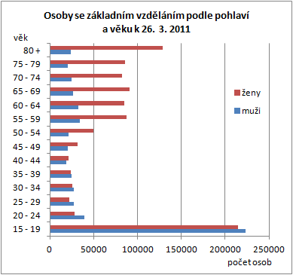
Největší část osob se základním vzděláním – 28,4 % – připadá na mladé lidi ve věku 15-19 let. V této věkové skupině mají základní vzdělání ještě více než tři čtvrtiny osob, to lze ovšem považovat za přechodný stav. Většina z nich dále studuje na středních školách a pravděpodobně dosáhne během několika let některého z vyšších stupňů vzdělání. (Pro ilustraci: podle údajů Ministerstva školství, mládeže a tělovýchovy ČR činil v roce 2011 počet žáků středních škol, gymnázií a konzervatoří více než 505 tisíc.)
Pomineme-li tuto atypickou skupinu, tvoří největší část populace se základním vzděláním lidé ve věku 65 a více let, kde je zastoupení osob se základním vzděláním nadprůměrné. Týká se to především žen – mezi nimi je nadprůměrně vysoký (více než pětinový) podíl osob se základním vzděláním již od věkové skupiny 55-59 let výše. U mužů se vyšší zastoupení základního vzdělání objevuje až po sedmdesátém roce věku a je méně výrazné. Ženy ve věku 65 a více let tak představují celou čtvrtinu všech osob se základním vzděláním, při rozšíření na skupinu žen starších 55 let je to dokonce více než třetina (36,3 %).
Ženy (s počtem 976,8 tis.) představují celkem 63,3 % ze všech osob se základním vzděláním. Je zřejmé, že tato nerovnováha je způsobena právě nižší vzdělaností starších věkových skupin, kde ženy vzhledem k vyšší naději dožití převažují; resp. že tato skutečnost souvisí s odlišnou věkovou strukturou mužů a žen. Ve věkových skupinách do 39 let je mezi osobami se základním vzděláním méně než polovina žen, ve skupině 20-24letých dokonce jen o málo více než dvě pětiny. Teprve po 40. roce věku začínají ženy početně převažovat nad muži a jejich zastoupení s věkem rychle roste; po 65. roce již tvoří více než tři čtvrtiny a mezi staršími 75 let dokonce více než čtyři pětiny všech osob se základním vzděláním.
U osob, které dosáhly pouze základního vzdělání, je uplatnění na trhu práce výrazně obtížnější než u lidí vzdělanějších. Mezi zaměstnanými představují osoby se základním vzděláním jen 6,2 %, zatímco z nezaměstnaných má základní vzdělání více než pětina. Lidé s neukončeným základním vzděláním nebo úplně bez vzdělání jsou na tom ještě hůře, jejich početní zastoupení v populaci je však nízké.
Porovnání ekonomické aktivity u skupin lidí s různým vzděláním bylo provedeno jen pro populaci v produktivním věku, tj. 15-64 let. Vzhledem k vysokému podílu starších osob mezi lidmi se základním vzděláním by jinak při hodnocení celé populace 15leté a starší spadalo 70 % lidí se základním vzděláním mezi ekonomicky neaktivní.
V době sčítání 2011 z obyvatel v produktivním věku, kteří měli pouze základní vzdělání, pracoval každý čtvrtý a každý desátý byl nezaměstnaný. Více než polovina byla ekonomicky neaktivní, většinu z nich (asi dvě třetiny) přitom tvořili studenti a učni, zbylou část převážně nepracující důchodci. Vezmeme-li v úvahu i pracující studenty a učně, lze říci, že přibližně dvě pětiny ze sečtených osob se základním vzděláním v produktivním věku zároveň pokračovaly ve studiu s cílem dosáhnout vyššího stupně vzdělání.
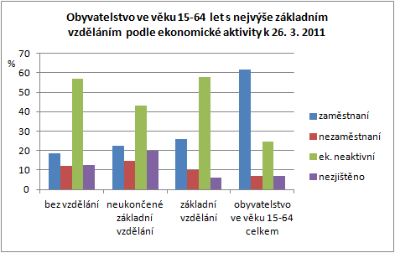
Mezi lidmi, kteří neměli ani úplné základní vzdělání, bylo více nezaměstnaných a především výrazně více nezjištěných odpovědí. I mezi nimi tvoří největší část populace ekonomicky neaktivní, ovšem se zcela jinou vnitřní skladbou – naprostou většinu představují osoby pobírající důchod, případně závislé obživou na jiných členech domácnosti. Z toho je zřejmé, že důvody neukončeného základního vzdělání jsou často objektivní (zdravotní). Vyšší zastoupení osob s neukončeným vzděláním nebo úplně bez vzdělání je také u nejstarších generací (nad 75 let).
Dosažený stupeň vzdělání pochopitelně významně ovlivňuje i konkrétní pracovní pozici, kterou může osoba zastávat. Z hlediska postavení v zaměstnání pracují osoby se základním vzděláním, stejně jako je tomu v případě celé populace, nejčastěji – ve více než 70 % - v pozici zaměstnance. Každý desátý z nich samostatně podniká, jen výjimečně (nejméně ze všech stupňů vzdělání) však působí jako zaměstnavatelé dalších osob. Lidé se základním vzděláním se ve srovnání se vzdělanějšími relativně častěji uplatňují jako členové produkčních družstev nebo pomáhající rodinní příslušníci. Ještě více to platí o lidech, kteří nemají ani základní vzdělání; v absolutních číslech jde však o nepatrné počty.
Poměrně charakteristická je pro osoby se základním nebo nižším vzděláním výrazně větší non-response ve většině otázek sčítání, zejména pak u otázek souvisejících s ekonomickou aktivitou. Vysoká byla míra nezodpovězení otázky na postavení v zaměstnání – ve srovnání s celorepublikovým průměrem 5,1 % dosahovala u lidí s nízkým vzděláním hodnot 3-5krát vyšších. Své zaměstnání neuvedla pětina osob se základním vzděláním, u lidí bez základního vzdělání celá třetina. Odvětví ekonomické činnosti zůstalo nezjištěno u téměř 30 % lidí se základním vzděláním a více než dvou pětin lidí bez základního vzdělání.
Nejvíce lidí se základním vzděláním – přibližně čtvrtina - pracovalo ve zpracovatelském průmyslu. Častěji nacházeli uplatnění také v odvětví administrativních a podpůrných činností, ubytovacích a stravovacích služeb a v zemědělském sektoru.
Nejvíce zastoupené hlavní třídy zaměstnání u lidí se základním vzděláním byly přirozeně ty s nejnižší kvalifikací. Nejčastěji tito lidé nacházeli zaměstnání při obsluze strojů a zařízení, jako montážní dělníci, pomocní a nekvalifikovaní pracovníci ve službách, prodeji, ve výrobě a dalších oblastech hospodářství.

3.2. Osoby se středním vzděláním

Lidé se středním vzděláním nebo vyučením bez maturity představovali při sčítání 2011 největší část – třetinu populace 15letých a starších, celkem 2 952 112 osob.
Mezi osobami se středním vzděláním bez maturity tradičně převažují muži, a to jak celkově, tak i ve všech věkových skupinách kromě nejstarších nad 75 let. Ženy tvoří celkem 42,3 % ze všech osob, které získaly tento typ vzdělání. Nejnižší podíl žen – méně než dvě pětiny - je ve věkových kategoriích do 34 let, tedy v generacích, kde je tento stupeň vzdělání nejméně rozšířen.
Nadprůměrný podíl osob, které dosáhly středního vzdělání nebo vyučení bez maturity, je ve věkových skupinách mezi 35 až 64 lety. Vůbec nejvyšší zastoupení má tento stupeň vzdělání mezi lidmi ve věku 50-64 let, kde jej dosáhly v průměru více než dvě pětiny obyvatel – polovina mužů a třetina žen.
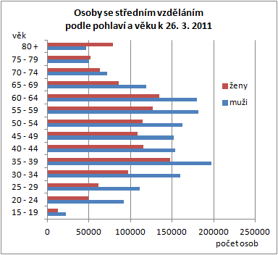
Také mezi lidmi se středním vzděláním je podíl nezaměstnaných nadprůměrný, i když o něco nižší než u lidí s pouze základním vzděláním. Z obyvatel v produktivním věku se středním nematuritním vzděláním či vyučením ale více než dvě třetiny v době sčítání pracovaly. Jen necelou pětinu představovaly osoby ekonomicky neaktivní, přibližně ze tří čtvrtin se jednalo o důchodce. Naopak studentů je mezi lidmi, kteří mají ukončené střední vzdělání bez maturity, jen mizivé procento.
Více než tři čtvrtiny osob se středním vzděláním či vyučením pracuje v postavení zaměstnance, což je číslo téměř shodné s celorepublikovým průměrem. Podprůměrné je jejich zastoupení mezi zaměstnavateli, naopak podíl pracujících na vlastní účet, tedy podnikatelů bez zaměstnanců je nejvyšší ze všech stupňů vzdělání – 14,2 %.
Mezi osobami pracujícími na vlastní účet je právě tento stupeň vzdělání nejčetnější, uváděly ho dvě pětiny z nich.
Nejvíce lidí se středním vzděláním či vyučením – téměř třetina z nich – pracuje v oblasti zpracovatelského průmyslu, desetina ve stavebnictví, další desetina pak v oblasti obchodu, oprav a údržby motorových vozidel. Nadprůměrně zastoupeni jsou také ve sféře zemědělství, těžby, dopravy a skladování, ubytovacích a stravovacích služeb. Téměř u 15 % osob se středním nematuritním vzděláním ale zůstalo odvětví ekonomické činnosti nezjištěno.
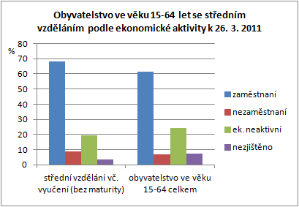
Ze všech zaměstnaných ve stavebnictví a v těžbě představují lidé s neúplným středním vzděláním nebo vyučením více než polovinu. Také z pracovníků v oblasti zpracovatelského průmyslu, zemědělství, dopravy a skladování, ubytovacích a stravovacích služeb uvedl při sčítání tento stupeň vzdělání téměř každý druhý.
Největší část (28 %) osob s neúplným středním vzděláním nebo vyučením pracuje jako řemeslníci a opraváři, více než pětina jako montéři a pracovníci obsluhy strojů a zařízení. Necelá pětina je zaměstnána jako pracovníci ve službách a prodeji. Nadprůměrně často ale zastávají i pozice kvalifikovaných pracovníků v zemědělství, lesnictví a rybářství nebo pomocných a nekvalifikovaných pracovníků.
Mezi pracovníky ve službách a prodeji získal neúplné střední vzdělání nebo vyučení téměř každý druhý. V ostatních uvedených hlavních třídách zaměstnání představují lidé vyučení nebo se středním vzděláním bez maturity více než polovinu všech zaměstnaných. Dominují zejména mezi řemeslníky a opraváři, z nichž má tento stupeň vzdělání téměř 70 %, a mezi montéry a pracovníky obsluhy strojů a zařízení, kde je jejich podíl téměř dvoutřetinový.

3.3. Osoby s úplným středním vzděláním

Druhou nejpočetnější skupinu obyvatel podle dosaženého stupně vzdělání – 27,1 % z 15letých a starších – tvořily při sčítání 2011 osoby s úplným středním vzděláním (s maturitou) v celkovém počtu 2 425 064. Z tohoto počtu představovali tři čtvrtiny absolventi úplného středního odborného vzdělání, čtvrtina získala úplné střední všeobecné vzdělání. Tyto dvě skupiny se od sebe, pokud jde o jejich vnitřní struktury, do značné míry odlišují.
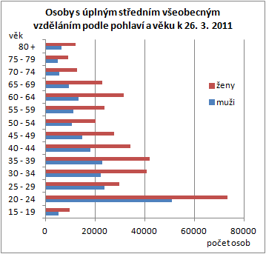
Mezi absolventy středních škol s maturitou převažují ženy (55,9 %). V případě všeobecného vzdělání představují ženy téměř dvě třetiny absolventů, u odborného vzdělání je jejich podíl 53,2 %. Větší zastoupení žen než mužů se u obou typů vzdělání týká všech věkových kategorií s jedinou výjimkou - mezi lidmi ve věku nad 80 let s odborným vzděláním s maturitou si mírnou většinu udržují muži. Nejvíce vyrovnaný podíl mužů a žen je ve věkové skupině 20-29 let, s věkem se zastoupení žen zvyšuje. Ve věkové skupině 60-64 let tvoří ženy celé tři pětiny osob s úplným středním vzděláním (u všeobecného vzdělání až 70 %), poté se jejich podíl opět snižuje.
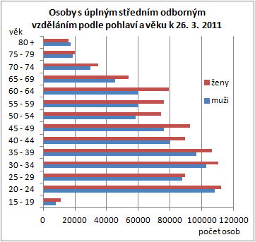
Nadprůměrné zastoupení úplného středního vzdělání nalezneme ve všech věkových kategoriích mezi 20 až 49 roky. Ve většině z nich se pohybuje mírně nad 30 % populace. Extrémně vysoké je ale u mladých lidí mezi 20-24 roky, z nichž má ukončené úplné střední vzdělání každý druhý. Ze všech obyvatel s ukončeným úplným středním vzděláním představují 14,2 % právě osoby ve věku 20-24 let. Zásluhu na tom má především skupina osob se všeobecným úplným středním vzděláním, mezi nimiž je ve věku 20-24 celá pětina. V následující věkové skupině 25-29 let se ale podíly osob s maturitním vzděláním prudce snižují, je tedy zřejmé, že velká část z nich dále studuje a směřuje k vyšším stupňům vzdělání.
Pro osoby, které dosáhly alespoň středního vzdělání s maturitou, je situace na trhu práce příznivější. Mezi lidmi v produktivním věku s úplným středním vzděláním je necelých 6 % nezaměstnaných, mezi odborným a všeobecným vzděláním přitom není téměř žádný rozdíl. Ten je naopak výrazný v proporcích zbývajících složek populace. Z absolventů všeobecného vzdělání jsou zaměstnány tři pětiny, necelou třetinu tvoří osoby ekonomicky neaktivní, z nichž více než polovina připadá na studenty a učně. Z osob, které dosáhly úplného středního odborného vzdělání, pracují tři čtvrtiny a necelá pětina je ekonomicky neaktivních, z nich studenti představují jen asi 30 %. Vezmeme-li v úvahu i pracující studenty a učně (kterých je rovněž více mezi absolventy všeobecného vzdělání), lze konstatovat, že dále studuje více než pětina osob se všeobecným středním vzděláním s maturitou, ale jen kolem 6 % absolventů odborného vzdělání s maturitou.
Struktura obyvatel s maturitním vzděláním podle postavení v zaměstnání prakticky kopíruje strukturu celé populace. Téměř čtyři pětiny pracují v postavení zaměstnance, přibližně 3,6 % z nich jsou zaměstnavatelé a 12-14 % představují osoby pracující na vlastní účet. Možná překvapivě je mezi absolventy všeobecného vzdělání poněkud nižší podíl zaměstnanců a vyšší podíl osob samostatně výdělečně činných než mezi absolventy odborného studia.
Také mezi osobami se středoškolským vzděláním s maturitou pracuje největší část – o málo více než pětina – ve zpracovatelském průmyslu. Vzhledem k celkové zaměstnanosti v tomto odvětví v ČR jde ale o číslo sotva průměrné, navíc se týká především lidí s odborným vzděláním. Větší počty pracovníků s úplným středním vzděláním jsou zaměstnány také ve sféře velkoobchodu, maloobchodu, oprav a údržby motorových vozidel, v oblasti veřejné správy a zdravotní a sociální péče.
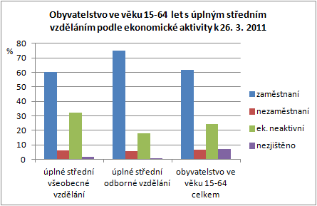
Nadprůměrně zastoupeni jsou lidé s úplným středním vzděláním zejména ve finančnictví a pojišťovnictví, veřejné správě, a činnostech v oblasti nemovitostí – v těchto odvětvích má úplné střední vzdělání každý druhý pracující, a dále ve sféře informačních a komunikačních, kulturních, zábavních a rekreačních činností, kde lidé s tímto stupněm vzdělání představují více než dvě pětiny zaměstnaných.
Největší část – téměř 30 % osob s úplným středním vzděláním je zaměstnáno jako techničtí a odborní pracovníci. Tato hlavní třída zaměstnání je nejpočetnější i v rámci celé pracující populace, její četnost mezi osobami s maturitním vzděláním je navíc výrazně nadprůměrná. Značný počet lidí s úplným středním vzděláním pracuje také jako specialisté nebo pracovníci ve službách a prodeji, zastoupení těchto hlavních tříd zaměstnání je ale přibližně na úrovni jejich průměrného podílu mezi zaměstnanými celkem.
Více než polovina ze zaměstnaných v hlavních třídách úředníků a technických a odborných pracovníků uvedla při sčítání jako nejvyšší dosažený právě tento stupeň vzdělání. Rovněž mezi zaměstnanci v ozbrojených silách má téměř každý druhý středoškolské vzdělání s maturitou.

3.4. Osoby s nástavbovým a vyšším odborným vzděláním

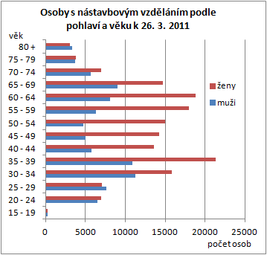
Při sčítání v roce 2011 uvedlo 247 937 (tedy 2,8 %) obyvatel ve věku 15 a více let jako své nejvyšší ukončené vzdělání nástavbové nebo pomaturitní studium a 117 111 osob (1,3 %) vyšší odborné vzdělání. Skupina osob, které získaly po maturitě další vzdělání, ale nikoli klasické vysokoškolské, je tedy v české populaci stále poměrně malá, ovšem vzhledem k jejímu dynamickému nárůstu v období 1991-2011 je vhodné ji hodnotit samostatně. V některých aspektech existují značné rozdíly i mezi zmíněnými dvěma skupinami absolventů.
Velmi odlišná je například věková struktura obyvatel s těmito typy vzdělání. Věková struktura absolventů nástavbového studia má dvě méně výrazná maxima: nadprůměrné zastoupení tohoto stupně vzdělání – zpravidla 3-4 % populace – je patrné u osob ve věku 30-39 let a mezi 55-74 lety; největší je podíl ve skupině 65-69letých, kde mají tento typ vzdělání 4,2 % obyvatel. U osob středního věku se hodnoty pohybují kolem průměru, nejméně se nástavbové vzdělání vyskytuje u nejmladších a nejstarších generací (20-29 let a nad 75 let).
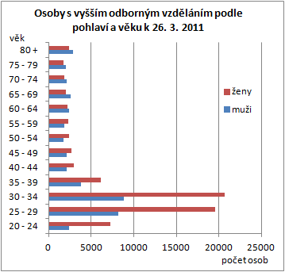
Vyšší odborné vzdělání se ve větší míře rozšířilo až od poloviny 90. let 20. století, se vznikem vyšších odborných škol. (Z dřívějších vzdělávacích možností mu odpovídaly jen některé typy experimentálního vyššího studia na středních odborných školách nebo absolutorium na konzervatořích.) To je zřejmě důvodem, proč u tohoto stupně vzdělání výrazně dominují mladší generace. Téměř polovinu absolventů vyššího odborného vzdělání tvoří lidé ve věku 25-34 let; z obyvatel v tomto věku dosáhly vyššího odborného vzdělání 3-4 %. Do věkových skupin mezi 20 až 39 lety spadají téměř dvě třetiny osob s tímto stupněm vzdělání. U věkových kategorií po 35. roce se zastoupení těchto osob v populaci prudce snižuje, minimální je u lidí mezi 50-64 lety, poté opět mírně vzrůstá.
Podobně jako u všeobecného středního vzdělání s maturitou je i mezi absolventy nástavbového a vyššího odborného vzdělání značná převaha žen, které tvoří téměř dvě třetiny osob s těmito stupni vzdělání (64,4 % u nástavbového resp. 63,2 % u vyššího odborného). Proporce mužů a žen jsou ale v různých věkových skupinách velmi odlišné.
Mezi absolventy nástavbového vzdělání do věku 29 let je podíl žen a mužů přibližně stejný (nebo dokonce mírně převažují muži). Poté zastoupení žen výrazně narůstá, ve věkové skupině 50-54 let tvoří ženy více než tři čtvrtiny osob s nástavbovým vzděláním a následně jejich podíl s věkem opět klesá, takže mezi 75-79 roky věku se poměr žen a mužů vyrovnává a ve skupině 80letých a starších znovu mírně převažují muži.
V případě vyššího odborného vzdělání mají ženy největší převahu u nejmladší generace – mezi absolventy ve věku 20-24 let tvoří téměř tři čtvrtiny. V nejpočetnějších skupinách mezi 25 až 39 lety si ženy udržují podíl 60-70 %, pak však jejich zastoupení s věkem klesá a ve věkových skupinách od 60 let výše již převažují muži.
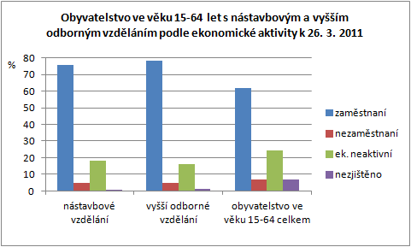
Více než tři čtvrtiny obyvatel ve věku 15-64 let, kteří dosáhli nástavbového nebo vyššího odborného vzdělání, tvoří zaměstnaní. Nezaměstnaných je necelých 5 %, absolventi vyššího odborného vzdělání jsou na tom o něco lépe.
Mezi absolventy nástavbového studia je relativně vysoký podíl pracujících důchodců. Ti představují 4 % ze všech osob s tímto stupněm vzdělání, což je téměř ze všech stupňů vzdělání nejvíce; předčí je pouze absolventi doktorského studia s podílem 4,2 %, pokud by byli hodnoceni odděleně od ostatních vysokoškolsky vzdělaných.
Mezi lidmi s vyšším odborným vzděláním je zase vysoký podíl žen na mateřské dovolené – 5 %, což je zdaleka nejvyšší hodnota ve srovnání s absolventy jiných stupňů vzdělání a je to dáno zejména uvedenou strukturou podle věku a pohlaví. Mezi absolventy tohoto stupně vzdělání je rovněž vysoký podíl (více než dvojnásobek republikového průměru) i těch kategorií z ekonomicky neaktivních, pod něž náleží ženy na další rodičovské dovolené – ostatní s vlastním zdrojem obživy nebo osoby v domácnosti a jiné závislé osoby.
Mezi lidmi s vyšším odborným vzděláním tvoří ekonomicky neaktivní jen 16 %. Téměř tři pětiny z této skupiny připadají právě na zmíněné kategorie, po jedné pětině představují studenti a osoby pobírající důchod. Mezi absolventy nástavbového studia je celkem asi 18 % ekonomicky neaktivních a jejich struktura je zcela jiná. Více než tři pětiny z nich představují důchodci, studenti pouze desetinu.
Rovněž podíl pracujících studentů je vyšší mezi lidmi s dosaženým vyšším odborným vzděláním. Celkem v době sčítání dále studovalo 4,8 % absolventů vyššího odborného vzdělání, ale jen 2,2 % absolventů nástavbového vzdělání.
Struktura zaměstnaných osob s těmito dvěma stupni vzdělání podle postavení v zaměstnání je prakticky shodná. Více než čtyři pětiny tvoří zaměstnanci, zastoupení osob pracujících na vlastní účet a zaměstnavatelů je mezi nimi naopak lehce podprůměrné.
Lidé s dosaženým nástavbovým nebo vyšším odborným vzděláním nacházejí nejčastěji uplatnění v oblasti zdravotní a sociální péče, kde pracuje více než pětina z nich. Nadprůměrně zastoupeni jsou i ve sféře vzdělávání, kultury a rekreace, dále ve finančnictví a pojišťovnictví, činnostech v oblasti nemovitostí a veřejné správě.
Osoby, které dosáhly vyššího vzdělání než úplného středního, obsazují, co se týká hlavních tříd zaměstnání, nejčastěji pozice specialistů. Z absolventů nástavbového vzdělání je takových 27,8 %, u vyššího odborného vzdělání 37,5 %. Druhá nejčastější pozice – techničtí a odborní pracovníci – má u obou těchto stupňů vzdělání stejně vysoké zastoupení: 26,8 % u nástavbového a 27,3 % u vyššího odborného. Nadprůměrné je zastoupení obou také mezi úředníky. Jako pracovníci ve službách a prodeji se uplatňují méně často než osoby s nižšími stupni vzdělání, přesto z absolventů nástavbového vzdělání má takové zaměstnání více než desetina.

3.5. Osoby s vysokoškolským vzděláním

Vysokoškolského vzdělání dosáhlo k 26. březnu 2011 celkem 1 114 731 osob, tedy téměř 12,5 % obyvatel 15letých a starších. Čtyři pětiny osob s vysokoškolským vzděláním (více než 880 tisíc) tvořili absolventi magisterského studia, magisterské vzdělání měl tedy téměř každý desátý obyvatel ČR. Téměř 180 tisíc absolventů bakalářských studijních programů představovalo 16 % z vysokoškolsky vzdělaných a 2 % populace. Absolventi doktorského studia resp. dřívější vědecké přípravy tvořili v počtu necelých 54 tisíc osob méně než 5 % z vysokoškolsky vzdělaných a zanedbatelné procento populace (0,6 %).
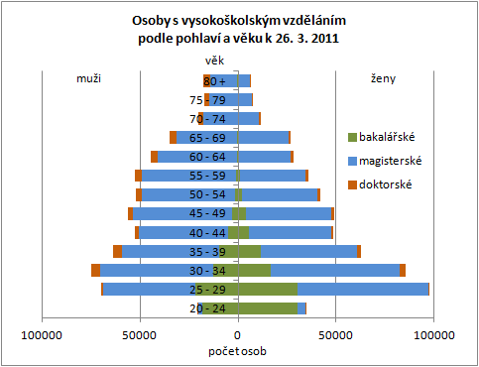
Také vysokoškolské vzdělání je výrazně častěji zastoupeno mezi mladšími lidmi, z nichž má vysokoškolský diplom přibližně každý pátý, a s věkem toto zastoupení postupně, i když s malými výkyvy, klesá. Nejvyšší podíl osob s vysokoškolským vzděláním mezi obyvatelstvem je ve věkové skupině 24-29 let – 23,3 % a 30-34 let – 18,6 %. Polovina ze všech vysokoškolsky vzdělaných osob je ve věku mezi 25 až 44 roky. Nadprůměrné zastoupení absolventů vysokých škol v populaci se udržuje až do věkové kategorie 50-54letých.
Mezi osobami s dosaženým vysokoškolským vzděláním převažují muži, ženy tvoří 48,2 %. V nejmladších věkových skupinách 25-34 let je však mezi absolventy vysokých škol více žen než mužů. S věkem se jejich zastoupení postupně snižuje a u nejstarších generací se pohybuje jen kolem 30 %.
Jednotlivé stupně vysokoškolského vzdělání se ale ve struktuře podle věku a pohlaví značně liší. Výše uváděné proporce víceméně platí kromě vysokoškolského vzdělání jako celku také pro magisterské studium, které v jeho rámci dominuje.
Bakalářské vzdělání se strukturou absolventů více podobá vyššímu odbornému vzdělání. Také tento stupeň vzdělání je ve školském systému relativně nový, mezi absolventy převažují ženy a především mladší věkové kategorie. Více než polovina absolventů bakalářského studia byla v době sčítání ve věku 20-29 let, téměř 85 % osob s dosaženým bakalářským vzděláním představují lidé ve věku 20-39 let. Ve věkových skupinách 20-29 let dosáhlo bakalářského titulu více než 7 % populace, u generací třicátníků ještě 2,4-3,4 %, pak se ale s věkem zastoupení tohoto stupně vzdělání prudce snižuje. V průměru více než 58 % absolventů bakalářského studia tvoří ženy, jejich podíl v jednotlivých věkových skupinách kolísá, ale většinu si udržují ve všech s výjimkou kategorie 60-64 let.
Oproti tomu nejvyšší stupeň vzdělání – doktorské – zůstává doménou mužů. Ženy tvoří jen něco málo přes 30 % osob, které dosáhly tohoto stupně vzdělání. Největší podíl žen je mezi nejmladšími absolventy doktorského studia – ve věkové skupině 25-29 představují více než 45 %. Mezi lidmi s tímto vzděláním staršími 65 let naopak tvoří méně než čtvrtinu. Více než čtvrtinu osob s doktorským vzděláním představují lidé ve věku 30-39 let, silně a vcelku rovnoměrně jsou ale zastoupeny i všechny věkové skupiny starší 55 let.

Mezi lidmi s vysokoškolským vzděláním je vůbec nejvyšší zaměstnanost ze všech stupňů vzdělání – 83 % z vysokoškolsky vzdělaných osob v produktivním věku pracuje, pouhá 3,2 % tvoří nezaměstnaní. Pracující důchodci a studenti se v této skupině vyskytují častěji než u ostatních stupňů vzdělání. Ekonomicky neaktivních je pouze 13,3 % z vysokoškolsky vzdělaných osob, z této skupiny více než třetinu tvoří studenti. Připočte-li se skupina pracujících studentů, znamená to, že 6,9 % s vysokoškolským vzděláním jsou zároveň studující. V naprosté většině jsou to absolventi bakalářského vzdělání, mezi nimiž dále studuje téměř každý třetí. Mezi absolventy magisterského studia tvoří studenti jen 1,5 %.
Již tato skutečnost naznačuje, že velké rozdíly ve struktuře jsou i mezi třemi stupni vysokoškolského vzdělání. Mezi vystudovanými bakaláři jsou zaměstnány asi dvě třetiny, nezaměstnanost je u nich mírně vyšší (4,3 % osob v produktivním věku) než u absolventů magisterského a doktorského studia a výrazně větší je podíl ekonomicky neaktivních osob (28,3 %). Čtyři pětiny z ekonomicky neaktivních přitom představují studenti, ze všech absolventů bakalářského studia je to v přepočtu více než pětina. Dalších 8,8 % bakalářů jsou pracující studenti, což je osminásobná hodnota v porovnání s republikovým průměrem. Vzhledem k věkovému profilu této skupiny je pochopitelné, že kromě vysokého zastoupení studentů je zde vyšší podíl žen na mateřské a rodičovské dovolené než u dvou dalších stupňů vzdělání a naopak mizivé procento důchodců.
Z absolventů magisterského studia je ekonomicky neaktivních desetina, z této desetiny představují největší část důchodci (téměř 45 %). Zaměstnaných je 86,4 % osob s magisterským vzděláním, nezaměstnanost je nízká (3,1 %).
Téměř extrémní se ve srovnání se všemi ostatními skupinami jeví struktura absolventů doktorského studia podle ekonomické aktivity. Devět z deseti těchto osob je zaměstnaných, pouhá 1,6 % je nezaměstnaných a 6,6 % ekonomicky neaktivních, z toho téměř polovinu tvoří důchodci. Mezi osobami s doktorským vzděláním je největší zastoupení pracujících důchodců (4,2 %), což odpovídá skutečnosti, že duševně pracující lidé zejména v akademické sféře zůstávají často pracovat do vyššího věku.
Lidé s vysokoškolským vzděláním pracují zhruba stejně často v postavení zaměstnance nebo osoby samostatně výdělečně činné jako lidé s nižšími stupni vzdělání, ale výrazně častěji působí v postavení zaměstnavatelů. Vysokoškolské vzdělání je nejčastěji dokončeným stupněm vzdělání mezi zaměstnavateli – má ho více než třetina z nich. Jedná se především o vzdělání magisterské nebo doktorské, mezi bakaláři je naopak podíl zaměstnavatelů podprůměrný, což spíše než s úrovní vzdělání souvisí zřejmě s jejich v průměru nízkým věkem a tím i kratší pracovní praxí. Z absolventů magisterského studia je 7,6 % v pozici zaměstnavatele, což je více než dvojnásobek průměrné hodnoty. Je mezi nimi také vyšší podíl osob pracujících na vlastní účet a nižší podíl zaměstnanců, než mezi lidmi s bakalářským i doktorským vzděláním.
Osoby s vysokoškolským vzděláním pracují pochopitelně především ve vysoce kvalifikovaných a specializovaných činnostech s vysokou přidanou hodnotou. Nejčastěji působí v oblasti vzdělávání a profesních, vědeckých a technických činností – zde má vysokoškolské vzdělání více než polovina pracovníků. Významně se uplatňují také ve veřejné správě, zdravotní a sociální péči, ve sféře informačních a komunikačních činností, peněžnictví a pojišťovnictví.
Z hlediska hlavních tříd zaměstnání největší část – téměř každý druhý vysokoškolsky vzdělaný – pracuje na pozici specialisty. Více než pětina má zaměstnání v kategorii techničtí a odborní pracovníci a více než 14 % jsou zákonodárci a řídící pracovníci.
Mezi specialisty představují lidé s vysokoškolským vzděláním nadpoloviční většinu (55 %). Z kategorie řídících pracovníků a zákonodárců má největší část – více než dvě pětiny – rovněž vysokoškolské vzdělání.

